**Guía de contenidos Octavo básico n°3 – Creando un Land Art**

|  |  |
| --- | --- |
| Periodo de trabajo (fechas) | Inicio 15 de mayo /entrega 25 de mayo 10:00 AM |
| Curso | Octavo Básico |
| Asignatura | Artes Visuales |
| Profesor: | Angelo Nicolás Pastenes |

**Objetivos para la actividad:**

Crear trabajos visuales de tipo Land Art de manera personal, basados en la apreciación y el análisis de la naturaleza y del medio ambiente.

Experimentar artísticamente mediante el desarrollo práctico de una obra Land art, utilizando materiales sustentables y accesibles.

**¿Qué es Land Art?**

Primeramente, en la guía anterior estuvo explicita la investigación del concepto de Land art, se otorgaron los enlaces con las respuestas las cuales son necesarias para el desarrollo de esta actividad, es de responsabilidad del estudiante el desarrollo del material que ha sido estructurado con esfuerzo por el profesor.

Básicamente Land Art es una expresión artística que emergió entre los años 60, profundamente ligada a la naturaleza y muchas veces con influencias de la arquitectura, es un tipo de obra que busca ser parte del ecosistema en el cual se fabrica, pasando a ser parte del paisaje, enviando un mensaje en pro de este. El arte conceptual es una de las grandes influencias para el Land Art, el realizar arte conceptual va ligado al crear sin centrarse en la forma tradicional de crear arte (la típica obra de pintura, dibujo o escultura) si no que se enfoca en el concepto (la idea) y los materiales ligados a dicha idea.

**Ejemplo de Land Art:** crear un bosque de flores a partir de materiales reciclables como latas de refrescos y cartones, emulando la naturaleza con sus gamas de colores, enviando un mensaje sobre como el entorno natural muta gradualmente en un basural artificial imperceptible como algo ajeno.

**Obra de Christo y Jeanne Claude “Muelles flotantes”**

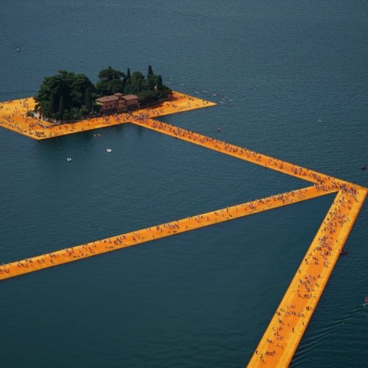La obra de Christo y Jeanne Claude es un ejemplo claro de Land Art, esta estuvo abierta a la comunidad de los alrededores del lago Iseo en Italia el año 2014, se centraba en el concepto de la interactividad proyectando la sensación de poder caminar sobre el mar, esto debido a que los artistas confeccionaron muelles flotantes que permitían transitar sin ningún problema sintiendo como el diminuto oleaje del lago pasaba debajo de sus pies.

**Especificaciones de la actividad:**

Esta actividad es la continuación de la guía anterior correspondiente a una introducción al Land art, la cual como trabajo creativo tenía una etapa de diseño que comprendía un Land Art pensado imaginariamente en un lugar de Coyhaique donde realizarlo y porque. La idea principal es desarrollar a escala reducida (como una maqueta) el diseño antes planteado, los estudiantes deberán crear de manera personal trabajos que sean una reflexión a partir de la naturaleza y el medioambiente, experimentando con todos los materiales planteados en la etapa de diseño, estos materiales necesariamente deben ser al menos en su mayoría (no en la totalidad) sustentables, quiere decir que son renovables o reciclables, como cartones, madera, hojas de arboles, tierra etc.

**Términos de entrega y responsabilidades:**

* Enviar trabajo por correo electrónico o vía wsp al profesor(a) jefe, especificando el reenvió al profesor Angelo Pastenes, en el caso de las obras, se debe tomar registro fotográfico de estas y explicarlas detalladamente por audio o mensaje escrito.
* Los estudiantes deben preocuparse por la puntualidad en la entrega.
* Los estudiantes deben desarrollar el trabajo en el formato solicitado por el profesor.

**Formato de entrega:** Maqueta de 15 cm x 15 cm cuadrados, el 70% de los materiales debe ser sustentable, se pueden usar pegamentos, temperas y demás elementos para ensamblaje y decoración, sin embargo no se debe perder enfoque ecológico de la obra.

**Para consultas y dudas:**

Pueden enviarme todas las consultas relacionadas con la actividad a mi correo [angelonicolaspastenes@gmail.com](mailto:angelonicolaspastenes@gmail.com) antes de las 13:00 PM de lunes a jueves, adjuntando el nombre del o la estudiante. Pueden preguntarme y solicitarme indicaciones por watsapp, el profesor(a) jefe tiene mi contacto y puede comunicarse conmigo en el mismo horario antes mencionado dando a conocer la situación, **no entrego mi watsapp a apoderados debido a que es totalmente personal ni respondo mis redes sociales personales**.